Развернутый план – конспект урока практического занятия по теме «Обработка накладного кармана»
№ урока по календарному плану: У 21
Класс: 5
Тема урока: Обработка накладного кармана.
Формы работы: фронтальная, групповая.
Цели урока: Обучающая: научить обработке накладного кармана. Развивающая: развивать умение сравнивать, выделять главное, решать поставленную проблему. Развивать познавательную активность. Воспитательная: воспитывать трудолюбие, аккуратность, требовательность к себе. Повышать общий уровень культуры через элементы релаксации (образцы классической музыки).
Задачи урока: познакомить с историческими сведениями о кармане, его роли в современной одежде, тренировать глазомер, приобщать к работе в коллективе, учить аккуратному выполнению швов. Методы: объяснительно-иллюстративный, проблемно-поисковый, самостоятельная работа.
Профориентация: Швея - мотористка, сметчица, контролер.
Межпредметные связи: технология, русский язык и литература, история, ОБЖ.
На доске термины: эскизы карманов, приутюжить, заутюжить, проутюжить, сметать, наметать.
Сохраняющие здоровье технологии: физкультминутка.
Форма проведения урока: игра - ателье « Весенний букет». Оснащение урока.
Материально – техническое оснащение:
оборудование: швейные машины, компьютер, мультимедиа проектор с интерактивной доской, музыкальный центр музыкальный центр. Инструменты и приспособление: гладильная доска, ножницы, ручные иглы №3, машинные иглы №80, мел, линейка, нитки белые и в цвет ткани, булавки и наперсток, утюг.
Дидактическое оснащение: Образцы: обработанного кармана, образцы различного кроя, образцы карманов различного кроя, образцы карманов изготовленных различными способами, пазлы. Флажки для рейтинговой оценки деятельности. Плакаты: «Классификация машинных швов»; «Правила техники безопасности при работе со швейной машиной, электрическим утюгом, острыми предметами».
Технологическая карта: «Последовательность изготовления накладного кармана».
Методическое оснащение: план – конспект урока.
Тип урока: Комбинированный
Структура урока
1. Организационный момент 2-3 мин
2. Сообщение темы 2-3мин
3. Актуализация знаний 5мин
4. Изложение нового материала 20-25мин
Физкультминутка
5. Правила техники безопасности 4- 5мин
6. Практическая работа 35-40 мин
6.1. Вводный инструктаж
6.2. Выполнение работы и текущий инструктаж
6.3. Заключительный инструктаж
7. Анализ деятельности учащихся 4-5 мин.
8. Домашнее задание 2 мин.
9. Уборка рабочих мест 2-3 мин. Итого: 80 мин
Форма проведения урока: игра “Путешествие в страну «Карманию»
Ход урока

1. Организационный момент – приветствие учащихся, проверка присутствующих. И их готовность к уроку.

2. Сообщение темы. Тема сегодняшнего занятия «Обработка накладного кармана». Сегодня на занятии мы познакомимся с историческими сведениями о кармане, его ролью в современной одежде, способами его обработки.

3. Актуализация знаний: карточка-сюрприз «Последовательность обработки бретелей»; «Последовательность обработки нижней части». Оценка.

4. Изложение нового материала. (Загадка) . Отгадай загадку.

Потайная кладовая, чего тут только нет.

Здесь и фантики от конфет, здесь и пуговица,

крючок и носовой платок. (Карман)

Мы рады приветствовать всех в нашем ателье « Весенний букет». Весна наступила, хочется солнца и цветов, поэтому мои помощники-консультанты обозначили свои группы названиями любимых цветов. (Слайд 1).
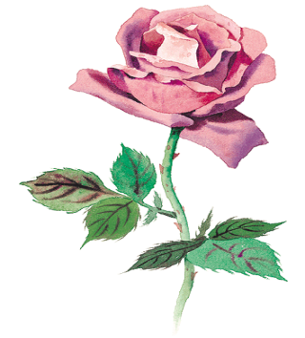 | 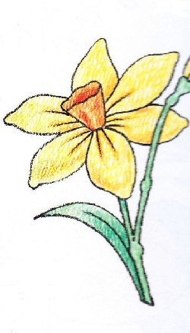

Нам предстоит творческая корпоративная командировка: путешествие в страну “Карманию”, где мы познакомимся с историей кармана, научимся его обрабатывать и узнаем о профессиях этой страны. Прежде, чем мы отправимся в дорогу, давайте выясним, что же такое карман? (Ответы учащихся) Да, это пришитый к одежде мешочек, для ношения мелких вещей и денег.
Много лет в научных кругах не утихали споры относительно появления в культуре современного человечества такого изобретения как карман. Историки, археологи, дизайнеры одежды, все имели свое мнение. Однако обратясь к истории, можно утверждать,
что до настоящего времени существовало два основных лагеря исследователей:

Карманариянцы | Карманьонцы
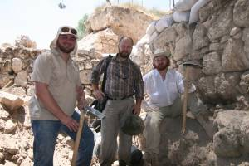 | 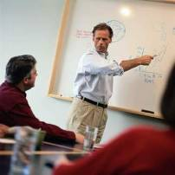
Итак, путешествие начинаем. Открыли голубую страницу истории. (Слайд 2).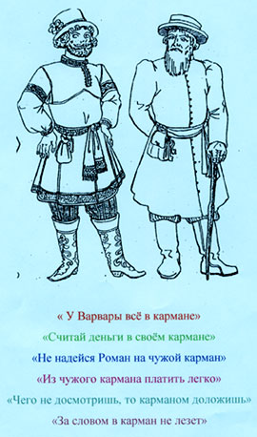
В далёком прошлом одежда не имела карманов, рубаха славян подпоясывалась так, чтобы получалось нечто вроде мешочка, на этой же странице мы видим уже сшитые специально мешочки для разной мелочи и денег, которые называли карманом. С появлением кармана возникли народные пословицы и поговорки о смысле которых, мы сейчас поговорим. (Слайд 3).
Слово «карман» в них имеет как прямой, так и переносный смысл.
“У Варвары всё в кармане”
“Считай деньги в своём кармане”
“Не надейся Роман на чужой карман”
“Из чужого кармана платить легко”
“Чего не досмотришь, то карманом доложишь”
“За словом в карман не лезет”. (За каждый ответ учащийся получает флажок.)
Открываем оранжевую страницу истории. (Слайд 4)
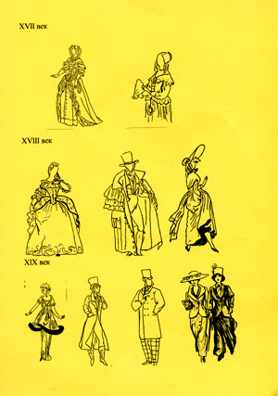

Семнадцатый век. Дамы на поясах имеют украшенный карман для мелочей.
Век восемнадцатый. В женской и мужской одежде только к концу века появились карманы, изготовленные вместе с одеждой.
В девятнадцатом веке карманы широко применяются в мужской одежде, а в женской только к концу века в деловом костюме работающих дам появились карманы, как деталь кроя.
Открываем розовую страницу истории. (Слайд 5).
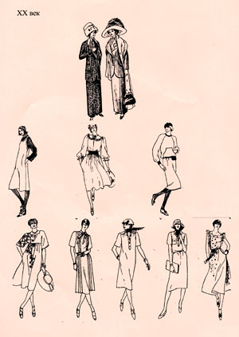
Двадцатый век. Век торжества одежды с карманами. Они везде: в рабочей, деловой, спортивной и нарядной одежде. Карманы разные по способу изготовления: прорезные, в шве, подкройные, накладные. (Слайд 6)
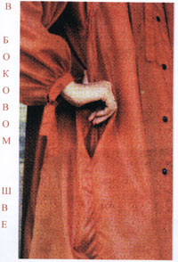 | 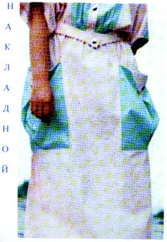

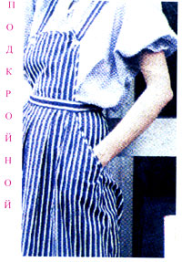 | 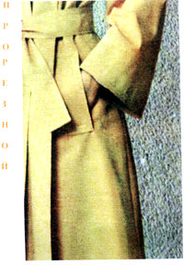
По форме разнообразие накладных карманов огромно, об этом рассказывает нам зелёная страница истории и образцы, которые представлены на доске.(Слайд 7).

На этой же странице мы видим множество способов отделки накладных карманов: рюши, оборки, клапаны, тесьма, вышивка и т.д. (Слайд 8,9).
А теперь вернёмся к первой, синей странице истории страны «Карманий».
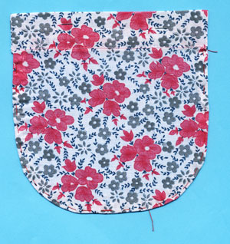
Это накладной карман. Как бы вы его обработали, чтобы он имел такой вид? Ответы детей: «Подвернули припуск, прострочили, заметали припуск со всех сторон». (Основные положения записываются на доске). Подробно расскажет нам об обработке накладного кармана технологическая карта. Работа с технологическая карта.
Физкультминутка:
1. Исходное положение – стоя, ноги врозь, руки опущены. Поднять плечи вверх – вдох, опустить плечи, округляя спину, – выдох. Поднять плечи – вдох, опустить, слегка прогибаясь в пояснице и сводя лопатки, - выдох. Повторить 4-8 раз.
2. Исходное положение – стоя, руки опущены. Выполнить поочередные круги назад то - правым, то левым плечом. Повторить 4-8 раз.
3. Исходное положение – стоя, ноги врозь, руки на голову. Выполнить повороты туловища вправо – влево. Повторить 10 -12 раз. (Слайд 10).
5. Правила техники безопасности. - Перед началом работы сдадим экзамен по технике безопасности, который принимать буду я, ваш экзаменатор. (Слайд 11,12).
-Сели шить мы за машину.
Держим ровно корпус, спину.
Пальцы – дальше от иголки,
Под косынки спрячем чёлки.
Давайте, повторим все вместе:
- Хранить булавки в определённом месте.
-Чтоб не болели зубы и живот,
- Не брать иголки и булавки в рот.
На стол кладу я ножницы
Кольцами к себе.
Передаю я ножницы
Кольцами к тебе.
Сомкнутыми ножницы должны лежать всегда.
Положишь их разомкнутыми – может быть беда.
Чтоб доска не задымилась и не загорелась вдруг,
На подставку, на подставку поскорей поставь утюг!
Проследи, чтобы подошва не касалась бы шнура.
Не оставь утюг включенным в кабинете до утра.
- Ваш экзамен принимаю и к работе допускаю.
(Выделенные фразы произносят дети.)
6. Практическая работа
6.1. Вводный инструктаж (Слайд18)
Смётчицы выполняют самостоятельную работу. Требования к намёточным швам: точный припуск, стежки не больше 0,8 мм.
А машинную обработку сделают лучшие специалисты профессии швея – мотористка. На швейной фабрике качество работы проверяет контролёр. Качество работы наших швей будете оценивать вы. Каждый из вас будет контролёром. Требования качества: ровная строчка, соблюдение величины припуска, умение выполнять закрепку. Пока работают швеи – мотористки, смётчицы складывают пазлы (повторение чертёж основы фартука), выполняют задания на повторение (моделирование) Взаимоконтроль. Оценка 6.2.Текущий инструктаж. Самостоятельная работа: (выполнение только намёточных швов). Машинную обработку выполняют швеи.
Требования к качеству: ровная строчка, умение выполнять закрепки. Взаимоконтроль
Целевой обход учителя. Учитель, обходя рабочие места учащихся, контролирует правильность выполнения операций, приемов работы, соблюдение техники безопасности, участвует при решении спорных вопросов.
6.3. Заключительный инструктаж. Учитель подводит итоги работы, анализирует недостатки и успехи самостоятельной работы. Подведение итогов: Судя по количеству полученных флажков, работу выполнили все отлично, но есть самые красивые работы. За них мастерицам присваивается звание «Мисс Кармания».
Понравилось вам путешествие? – Да. Обратным билетом будет зашифрованное в кроссворде слово. (Слайд 19,20,21).
Разгадка кроссворда:
к
о
н
н
с
т
р
о
у
т
к
2
с
м
е
к
р
т
а
к
щ
а
т
е
ь
й
3
р
р
о
м
н
о
з
о
д
к
е
л
и
ч
а
5
м
4
я
а
к
о
а
1
р
ь
н
з
и
6
1. Кто занимается техническим моделированием? (Конструктор).
2. Что нужно сделать для временного соединения деталей? (Сметать).
3. Неосыпающийся край ткани. (Кромка).
4. Создатель моделей одежды. (Модельер).
5. Кто снимает мерки, делает примерку, кроит (Закройщик).
6. Неяркая сторона набивной ткани. (Изнаночная). Итак, мы вернулись из нашей командировки. И что нового и полезного мы узнали? – Ответы детей. Обещаю вам ещё одно путешествие, какое – пока секрет.
7. Анализ деятельности учащихся. Проанализировать урок, сделать необходимые замечания, обратить внимание на ошибки. Объяснить пути их исправления. Выставить оценки.
8. Домашнее задание: Повторить последовательность обработки накладного кармана, в рабочей тетради зарисовать последовательность. (Слайд 22,23)
9. Уборка рабочих мест. Уборка рабочих мест. Учитель благодарит за работу и объявляет окончание урока.
Во время практической работы звучит музыка Э.Грига “Утро” (сюита “Пер Гюнт”), П.И.Чайковского “Май”, “Июнь”, Июль” (“Времена года»)

